|  |  |
| --- | --- |
| Gerb-BMSTU_01 | **Министерство науки и высшего образования Российской Федерации**  **Федеральное государственное бюджетное образовательное учреждение**  **высшего образования**  **«Московский государственный технический университет**  **имени Н.Э. Баумана**  **(национальный исследовательский университет)»**  **(МГТУ им. Н.Э. Баумана)** |

ФАКУЛЬТЕТ **Информатика и системы управления**

КАФЕДРА **Компьютерные системы и сети (ИУ6)**

НАПРАВЛЕНИЕ ПОДГОТОВКИ **09.04.01 Информатика и вычислительная техника**

МАГИСТЕРСКАЯ ПРОГРАММА **09.04.01/07 Интеллектуальные системы анализа,**

**обработки и интерпретации больших данных**

**Отчет**

**по лабораторной работе № 1**

**Вариант № 6**

**Название:** Введение, классы, объекты

**Дисциплина:** Языки программирования для работы с большими данными

|  |  |  |  |  |
| --- | --- | --- | --- | --- |
| Студент | ИУ6-22М |  |  | Д.А. Залимханов |
|  | (Группа) |  | (Подпись, дата) | (И.О. Фамилия) |
|  |  |  |  |  |
| Преподаватель |  |  |  | П.В. Степанов |
|  |  |  | (Подпись, дата) | (И.О. Фамилия) |

Москва, 2024

**Цель:** освоить базовые принципы программирования на языке Kotlin (Java).

**Задание 1:** Создать приложение, выводящее фамилию разработчика, дату и время получения задания, а также дату и время сдачи задания. Для получения последней даты и времени использовать класс Calendar из пакета java.util

Код класса Main:

fun main(){

val name = "Zalimkhanov Dinislam Alievich"

val time = Calendar.getInstance().time

val formatter = SimpleDateFormat("yyyy-MM-dd HH:mm")

val submitDate = formatter.format(time)

val getLabDate = "2024-02-09 14:00"

println("$name get lab on $getLabDate and submit it on $submitDate")

}

Результат работы программы представлен на рисунке 1.

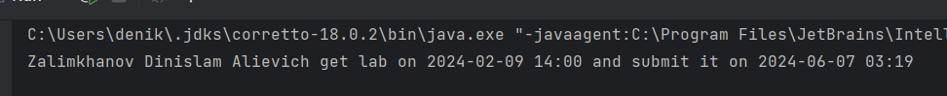

Рисунок 1 – Результат работы программы

**Задание 2:** Создать класс Hello, который будет приветствовать любого пользователя, используя командную строку.

Код класса Main:

class Hello(val userName: String){

fun helloUser(){

println("Hello $userName !")

}

}

fun main(){

val name = "Zalimkhanov Dinislam Alievich"

val hello = Hello(name)

hello.helloUser()

}

Результат работы представлен на рисунке 2.

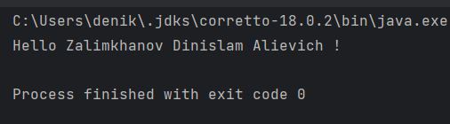

Рисунок 2 – Результат работы программы

Задание 3 и 4 выполнялись одним кодом.

**Задание 3:** Ввести с консоли n целых чисел и поместить их в массив. Вывести все трехзначные числа, в десятичной записи которых нет одинаковых цифр.

**Задание 4:** Ввести с консоли n целых чисел и поместить их в массив. Вывестинаибольший общий делитель и наименьшее общее кратное этих чисел.

Код класса Main:

fun readN(caseNullNum: Int) = readlnOrNull()?.toIntOrNull() ?: caseNullNum

fun gcd(a: Int, b: Int): Int {

if (b == 0) return a

return gcd(b, a % b)

}

fun lcm(a: Int, b: Int): Int = a / gcd(a, b) \* b

fun gcdOfArray(arr: Array<Int>): Int {

var result = arr[0]

for (i in 1 until arr.size) {

result = gcd(result, arr[i])

}

return result

}

fun lcmOfArray(arr: Array<Int>): Int {

var result = arr[0]

for (i in 1 until arr.size) {

result = lcm(result, arr[i])

}

return result

}

fun main(){

var array: Array<Int> = arrayOf()

println("Введите размер массива")

val n = readN(10)

for(i in 1..n){

println("Введите элемент массива под номером $i")

val num = readN(666)

array += num

}

println("Список трехзначных элементов массива")

array.filter { num -> num in 100..999}.map { println(it) }

println("Наибольший общий делитель - ${gcdOfArray(array)}")

println("Наименьшее общее кратное - ${lcmOfArray(array)}")

}

Результат работы программы показан на рисунке 3.

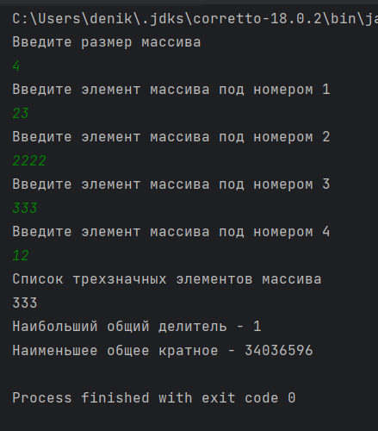

Рисунок 3 – Результат работы программы

**Вывод:** были освоены базовые принципы программирования на языке Kotlin.